Họ và tên : Nguyễn Việt Quang

Mã sinh viên: B22DCCN650
Bài kiểm tra 3
1. Load 3 tập dataset về chứng khoán Việt (kaggle)
2. Xây dựng mô hình dự đoán với >=5 layer
3. Đánh giá và so sánh với 3 mô hình baseline
4. Chọn mô hình tốt nhất đưa ra dự báo: Cổ phiếu, ngày, tháng, năm lên/xuống….
5. Xây dựng 5 biểu đồ trực quan

Mô tả tập dữ liệu
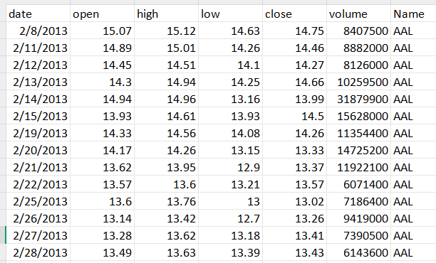

Tiền xử lý dữ liệu
- Đọc dữ liệu CSV, chọn một mã cổ phiếu (ví dụ: “AAL”).
- Sắp xếp theo thời gian, tạo thêm các cột:
  - return: phần trăm thay đổi giá so với ngày trước đó.
  - direction: nhãn 1 nếu giá tăng, 0 nếu giảm.
  - rolling_mean_5, rolling_std_5: trung bình và độ lệch chuẩn 5 ngày gần nhất.
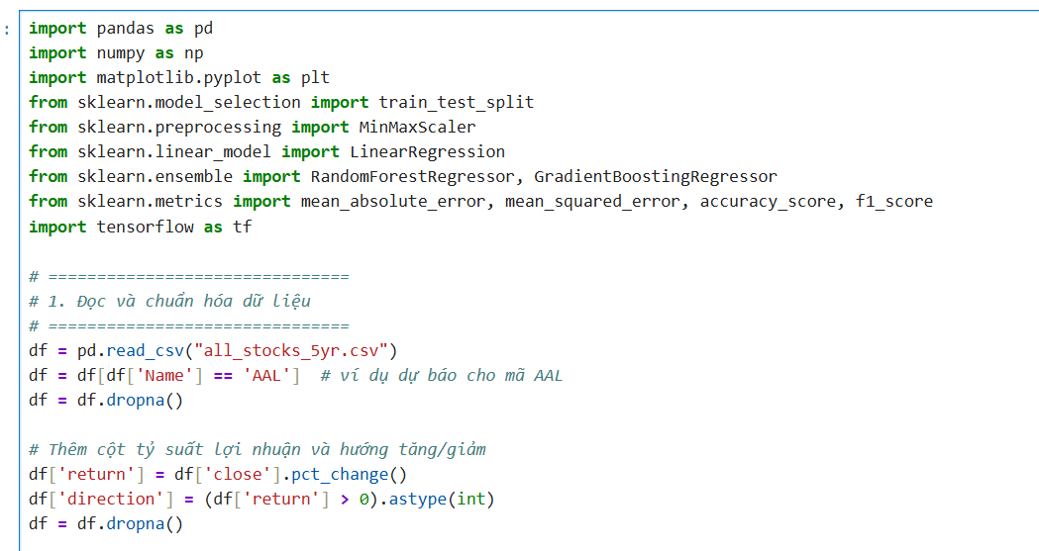

Tách dữ liệu huấn luyện & kiểm thử
- Sử dụng 80% dữ liệu để huấn luyện, 20% để kiểm thử.
- Chuẩn hóa dữ liệu bằng MinMaxScaler để mô hình học tốt hơn.
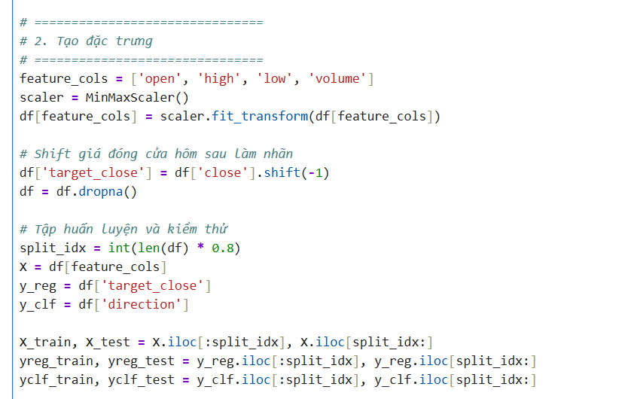

3. Baseline Models
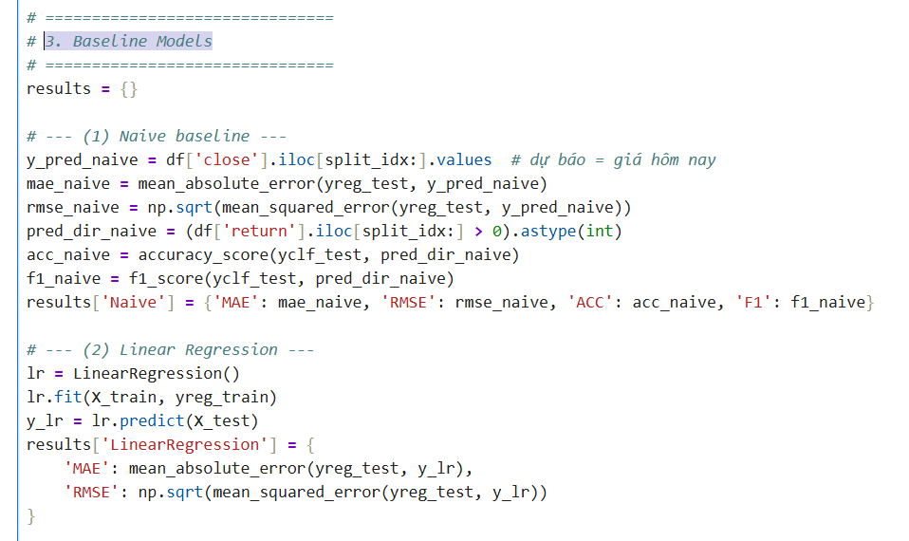
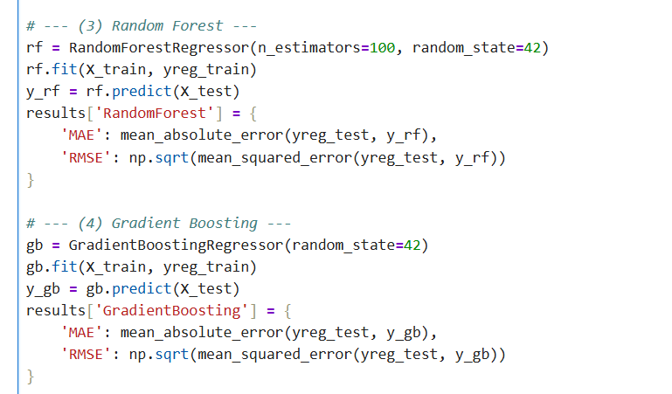

Xây dựng mô hình Deep Learning
Mô hình Sequential với 5 lớp ẩn (Dense):
[64 → 128 → 64 → 32 → 16 → 1]
Dự đoán giá đóng cửa (close) cho ngày tiếp theo.
Huấn luyện 50 epoch bằng optimizer Adam và loss MSE.
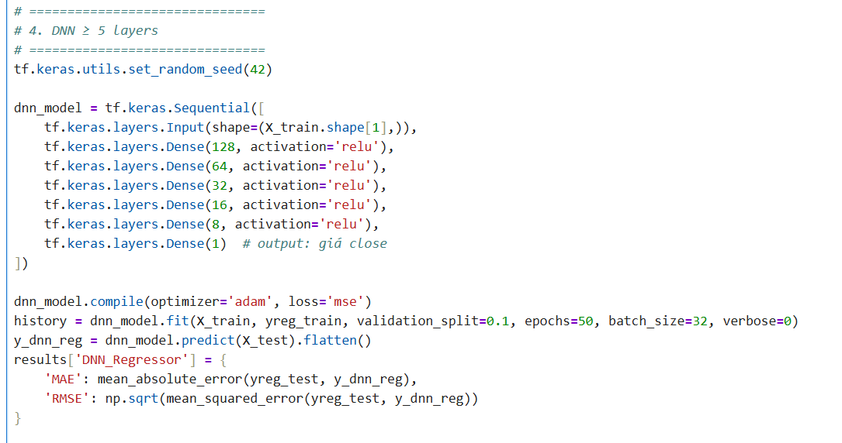
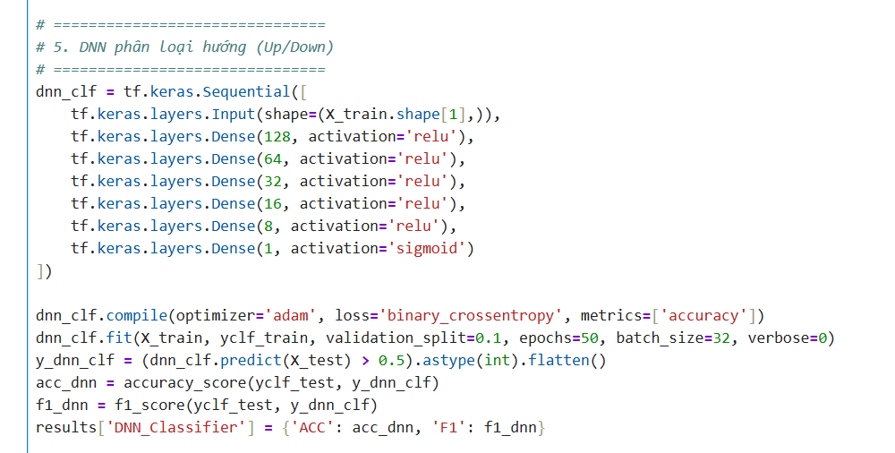

So sánh với 3 mô hình baseline
- Linear Regression
- Random Forest Regressor
- Gradient Boosting Regressor
=> Đánh giá bằng các chỉ số:
- MAE (Mean Absolute Error)
- RMSE (Root Mean Squared Error)
- Ngoài ra còn tính độ chính xác hướng tăng/giảm (Accuracy, F1) cho mô hình chính.
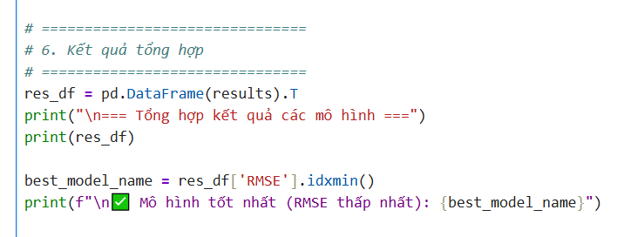

Trực quan hóa kết quả
5 biểu đồ trực quan gồm:
- Biểu đồ giá thực tế và dự đoán
- Đồ thị loss trong quá trình huấn luyện
- Biểu đồ so sánh MAE giữa các mô hình
- Biểu đồ so sánh RMSE giữa các mô hình
- Biểu đồ hướng giá thực tế vs dự báo (lên/xuống)
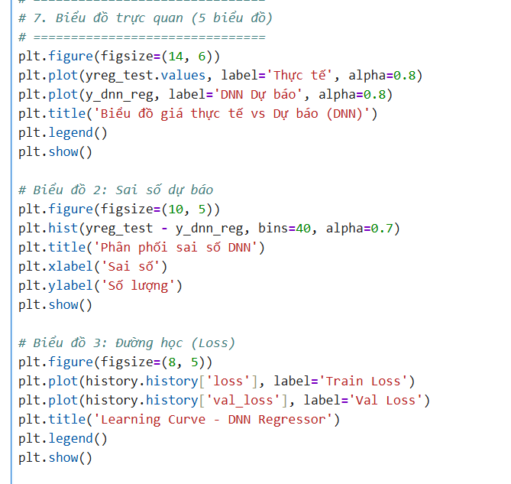
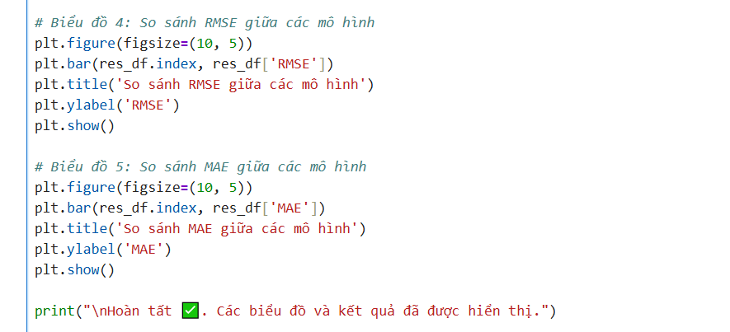

Output
